HUBUNGAN POLA ASUH DEMOKRATIS ORANG TUA
DENGAN SELF-REGULATED LEARNING SISWA
SMA SWASTA PAB 5 KLUMPANG
TAHUN AJARAN 2024/2025

SKRIPSI

Oleh:

DINDA SILVANIA
NPM 211414033

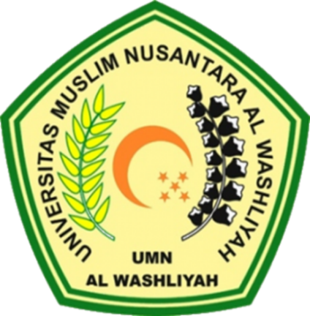

PROGRAM STUDI BIMBINGAN DAN KONSELING
FAKULTAS KEGURUAN DAN ILMU PENDIDIKAN
UNIVERSITAS MUSLIM NUSANTARA AL WASHLIYAH
MEDAN
2025
